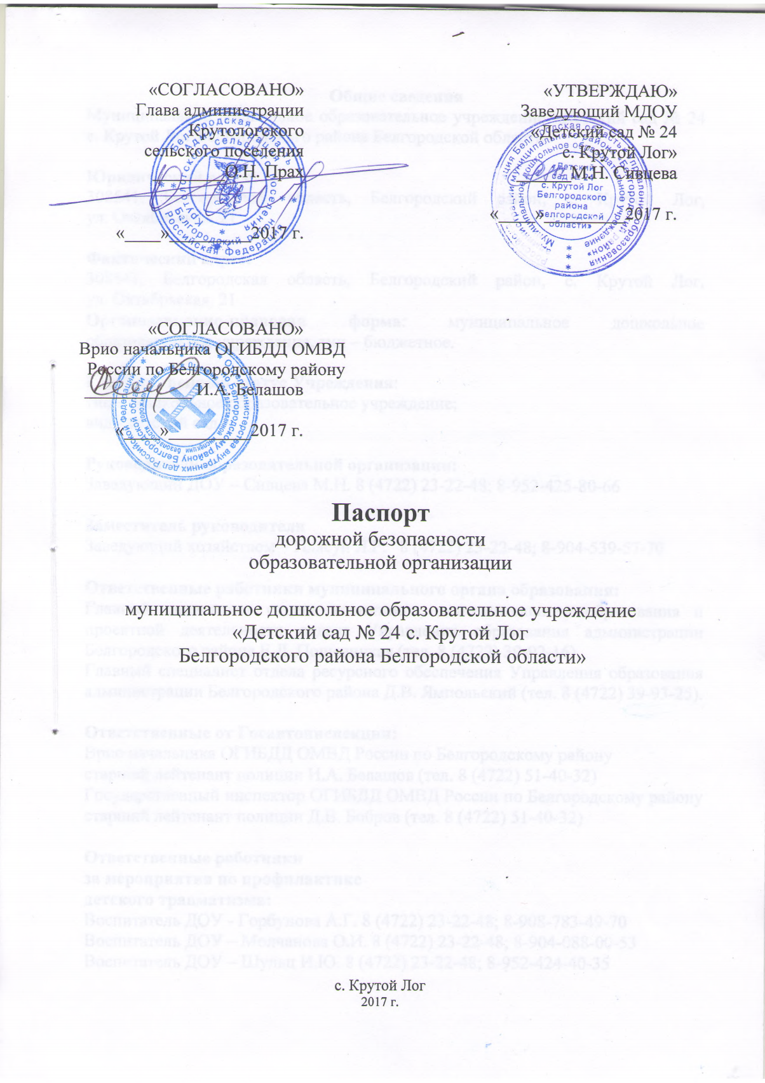

Общие сведения
Муниципальное дошкольное образовательное учреждение «Детский сад № 24 с. Крутой Лог Белгородского района Белгородской области»

Юридический адрес:
308541, Белгородская область, Белгородский район, с. Крутой Лог, ул. Октябрьская, 21

Фактический адрес:
308541, Белгородская область, Белгородский район, с. Крутой Лог, ул. Октябрьская, 21
Организационно-правовая форма: муниципальное дошкольное образовательное учреждение, тип – бюджетное.

Государственный статус Учреждения:
тип – дошкольное образовательное учреждение;
вид - детский сад.

Руководители образовательной организации:
Заведующий ДОУ – Сивцева М.Н. 8 (4722) 23-22-48; 8-952-425-80-66

Заместитель руководителя
Заведующий хозяйством – Плясун Л.Р. 8 (4722) 23-22-48; 8-904-539-57-70

Ответственные работники муниципального органа образования:
Главный специалист отдела воспитания, дополнительного образования и проектной деятельности отдела Управления образования администрации Белгородского района Е.Л. Пошевицкая (тел. 8 (4722) 39-92-16).
Главный специалист отдела ресурсного обеспечения Управления образования администрации Белгородского района Д.В. Ямпольский (тел. 8 (4722) 39-93-25).

Ответственные от Госавтоинспекции:
Врио начальника ОГИБДД ОМВД России по Белгородскому району
старший лейтенант полиции И.А. Белашов (тел. 8 (4722) 51-40-32)
Государственный инспектор ОГИБДД ОМВД России по Белгородскому району старший лейтенант полиции Д.В. Бобров (тел. 8 (4722) 51-40-32)

Ответственные работники
за мероприятия по профилактике
детского травматизма:
Воспитатель ДОУ - Горбунова А.Г. 8 (4722) 23-22-48; 8-908-783-49-70
Воспитатель ДОУ – Молчанова О.И. 8 (4722) 23-22-48; 8-904-088-00-53
Воспитатель ДОУ – Шульц И.Ю. 8 (4722) 23-22-48; 8-952-424-40-35

Количество учащихся: 89 (Восемьдесят девять)
Наличие уголка БДД: 3 (в каждой возрастной группе)
Наличие площадки по БДД: имеется

Наличие в планировании воспитательно-образовательной работы с детьми работы по предупреждению ДДТТ: имеется

Наличие автобуса в ОУ: отсутствует

Режим работы МДОУ:
7.00-19.00

Телефоны оперативных служб
Полиция 8(4722) 51-77-16
Пожарная часть 112, 8-(4722) 30-66-05
Больница 8(4722) 23-41-31

Содержание

- План-схемы образовательной организации
1.1. Дислокация местности вблизи МДОУ с указанием дорожных знаков и разметки.
1.2. План-схема расположения МДОУ «Детский сад № 24 с. Крутой Лог». Пути движения транспортных средств.
1.3. План-схема расположения МДОУ «Детский сад № 24 с. Крутой Лог». Организация движения в непосредственной близости образовательной организации транспортных средств и воспитанников.
1.4. План-схема расположения МДОУ «Детский сад № 24 с. Крутой Лог». Пути безопасного движения воспитанников.
1.5. План-схема расположения МДОУ «Детский сад № 24 с. Крутой Лог». Организация дорожного движения в непосредственной близости образовательного учреждения, направление движения транспортных средств, обслуживающих образовательную организацию.

- Приложения
2.1. Организация работы по профилактике детского дорожно-транспортного травматизма.
2.2. Инструкция по предупреждению детского дорожного травматизма.
2.3. План проведения мероприятий, направленных на профилактику детского дорожно-транспортного травматизма.
2.4. Ребенок и взрослый на улице (рекомендации для родителей).
2.5. Основные правила безопасного поведения на улице.
2.6. Памятка для родителей по обучению детей правилам дорожного движения.

Дислокация местности вблизи
МДОУ «Детский сад № 24 с. Крутой Лог»
с указанием дорожных знаков и разметки

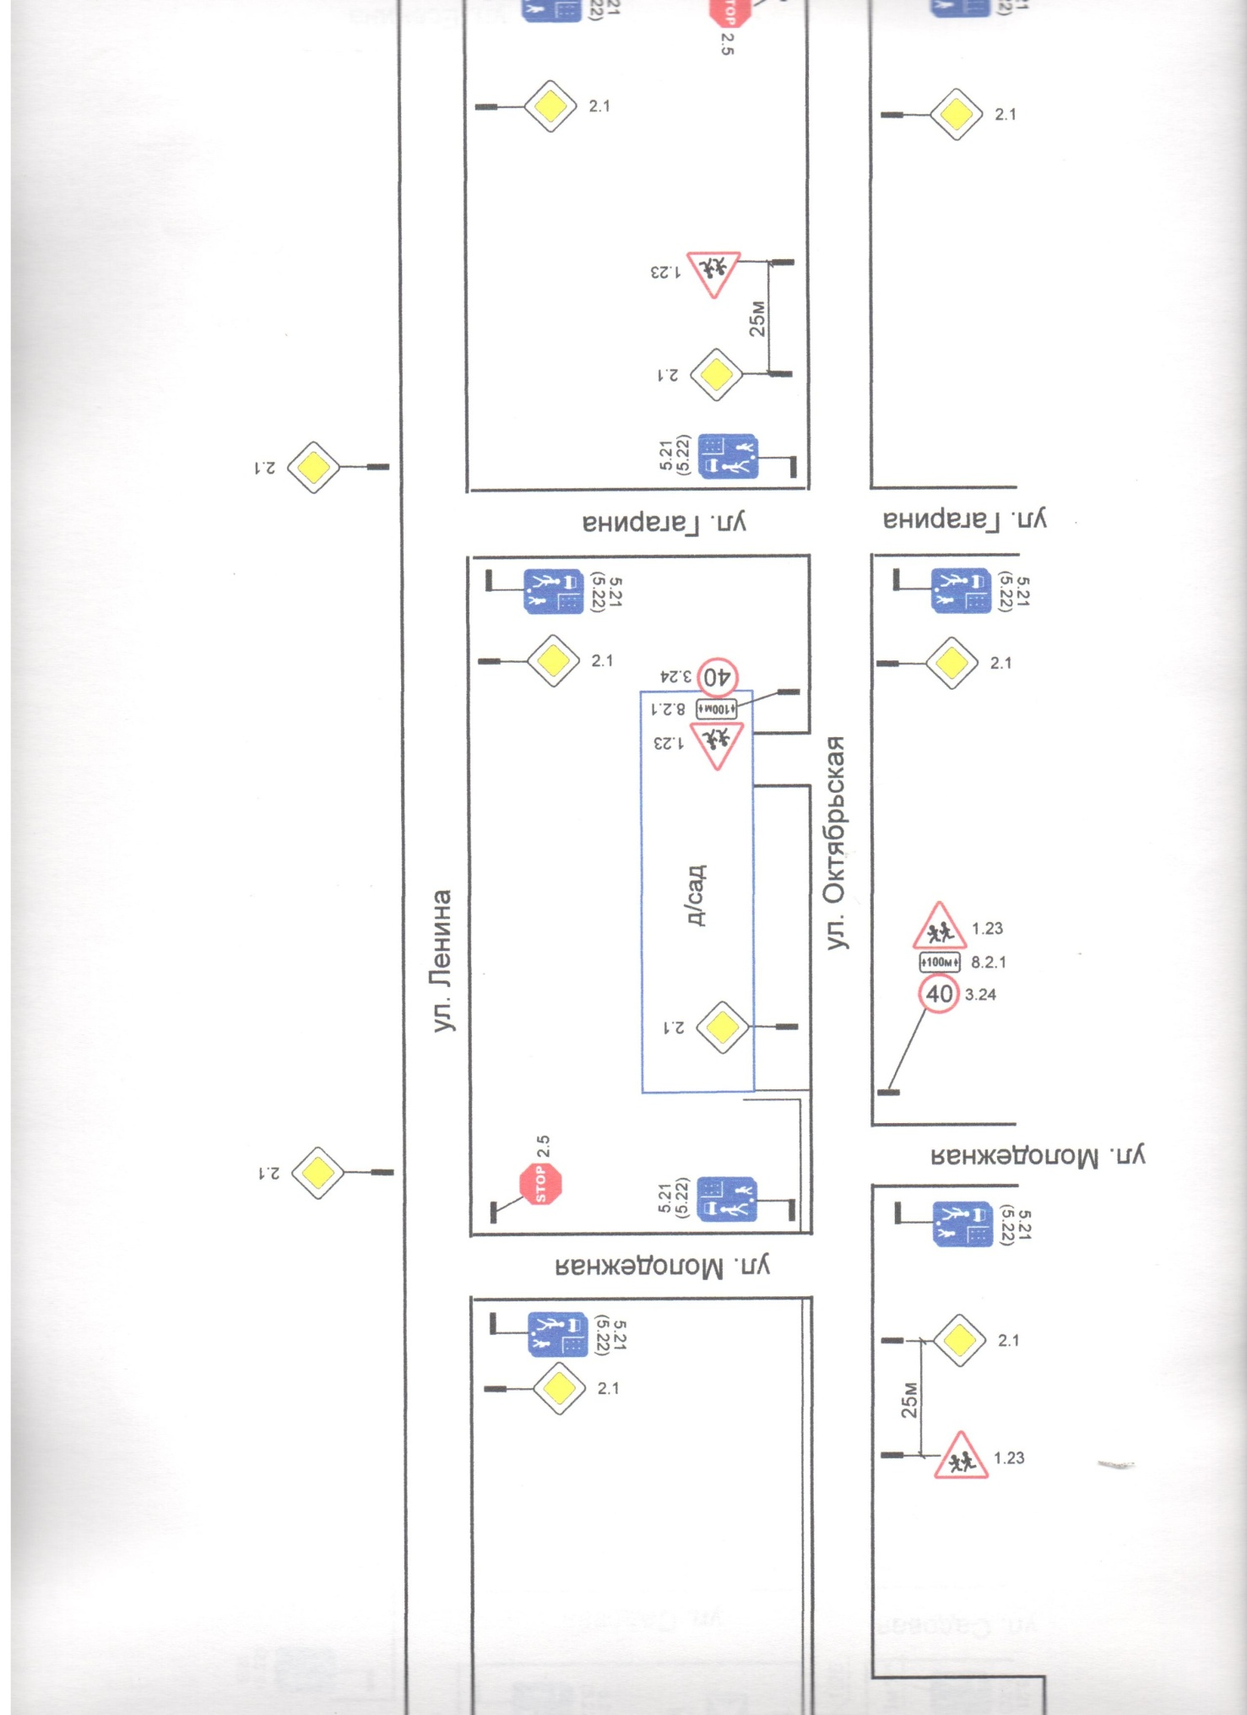
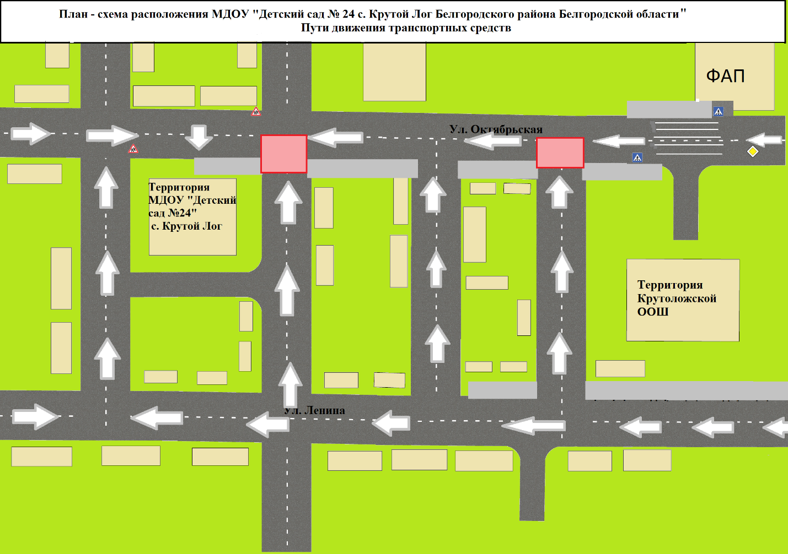

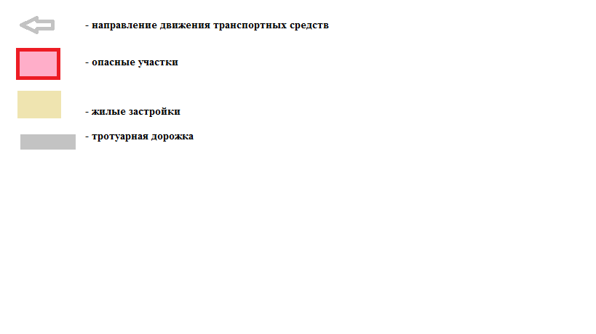

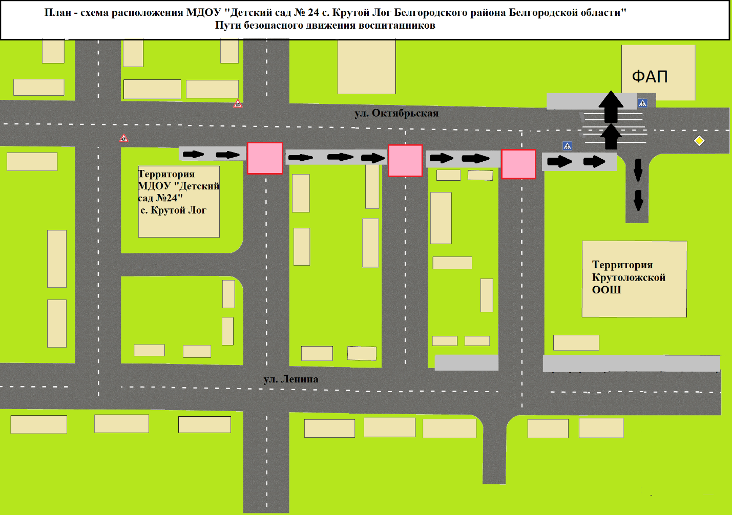

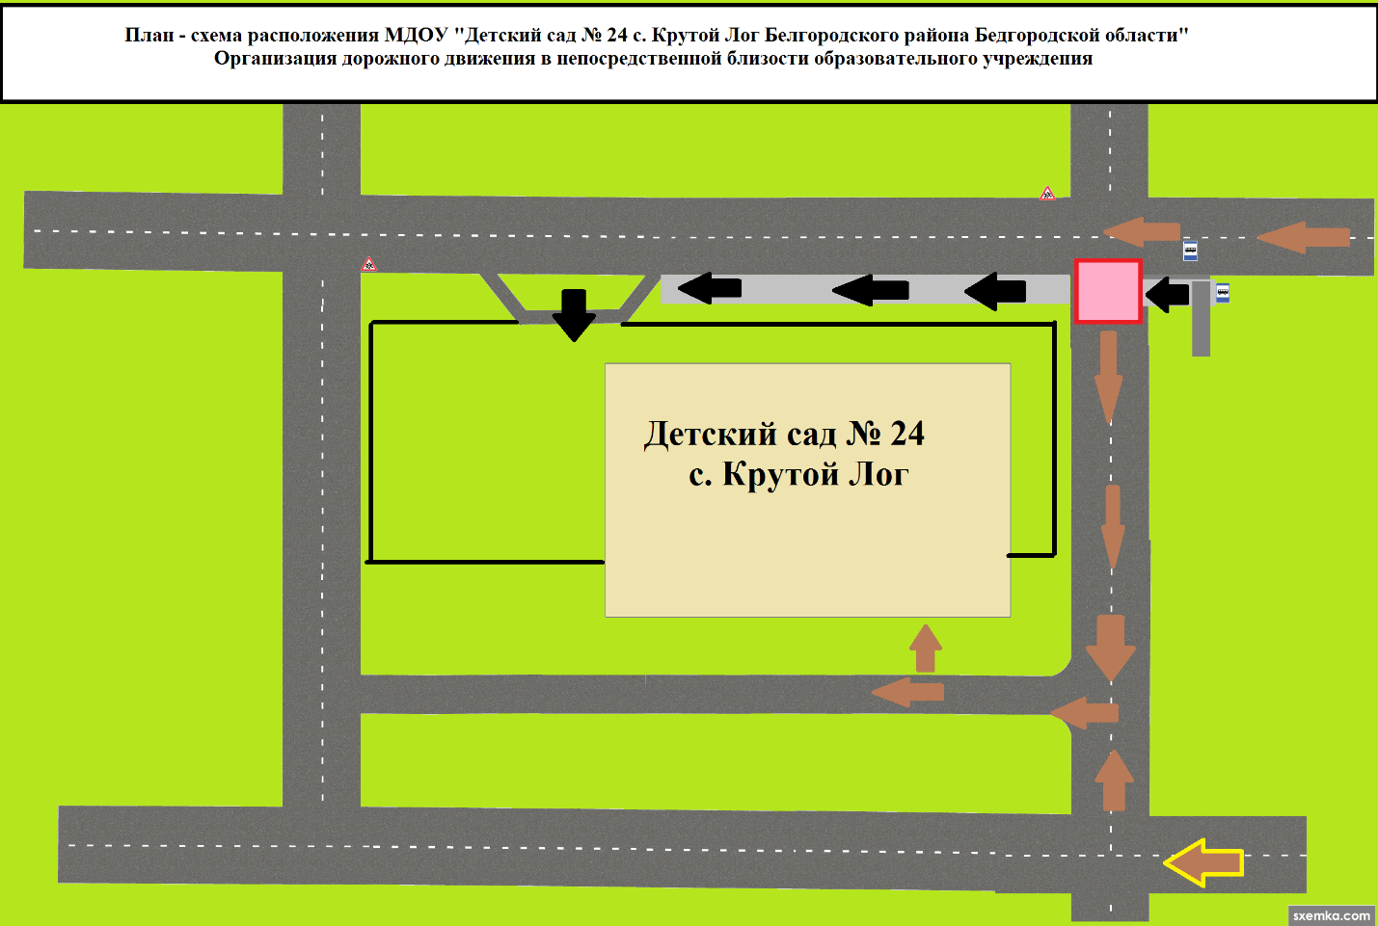

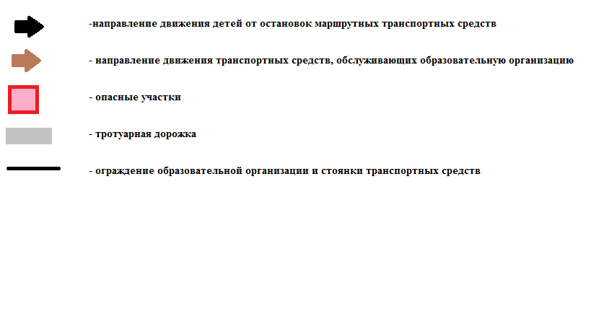

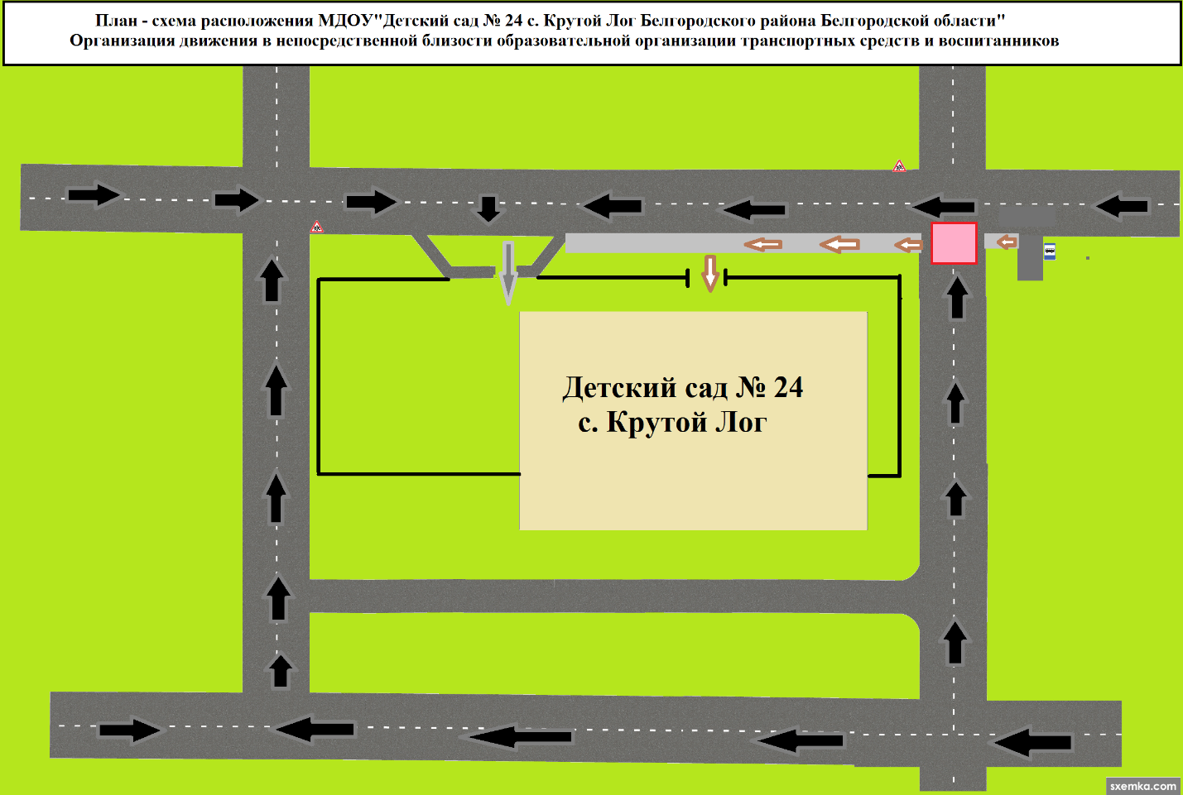

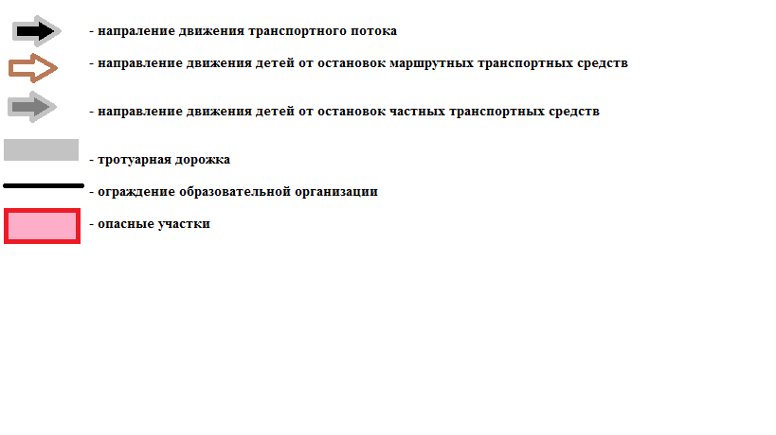

Организация работы по профилактике детского дорожно-транспортного травматизма
Вопрос организации работы по профилактике детского дорожно-транспортного травматизма на сегодняшний день остаётся одним из самых важных. Это обусловлено трагической статистикой.
Необходимо осознавать, что количество несчастных случаев на дороге в нашей стране во много раз превышает показатели развитых стран. А анализ статистических данных о состоянии детского дорожно-транспортного травматизма показал необходимость акцентирования внимания всего педагогического коллектива на такой приоритетной задаче, как охрана жизни и здоровья детей. Решение этой задачи предполагает формирование у воспитанников устойчивых навыков безопасного поведения на улицах и дорогах с помощью изучения Правил дорожного движения и их практической отработки в процессе непосредственно образовательной и свободной деятельности детей.
Работа по профилактике дорожно-транспортного травматизма в МДОУ «Детский сад № 24 с. Крутой Лог» строится согласно утверждённому плану на учебный год.
Занятия по правилам дорожного движения проводятся с воспитанниками ДОУ 2-3 раза в месяц, включая темы по безопасности дорожного движения и оказанию первой медицинской помощи.
В старших группах отдельные темы включены в курс основ безопасности жизнедеятельности.
Обучение правилам дорожного движения проводится по программе по обучению Правилам дорожного движения для воспитанников ДОУ. Воспитателями ДОУ организуется совместная деятельность с детьми по правилам дорожного движения с учетом интеграции образовательных областей.
На протяжении учебного года ведётся информационно-разъяснительная работа с родителями. Так в течение года в ДОУ были проведены акции: «Детское кресло», «Внимание – дети!», «СВетомания», на родительских собраниях рассматривалась тема «Вы, ребёнок, транспорт и дорога», проведение викторины «Как вы знаете правила дорожного движения».
В группах имеются уголки по ПДД, где сосредоточен весь игровой и дидактический материал. На территории ДОУ имеется оборудованная площадка по изучению ПДД.
На прогулках организуются экскурсии, наблюдения за движущимся транспортом, проводятся подвижные игры «Подружись со светофором», «Воробушки», «Цветные автомобили», праздники «Красный, жёлтый, зелёный», просмотры видеофильмов по ПДД.
Традиционные мероприятия, проводимые в ДОУ:
Конкурсы работ, рисунков, выполненных детьми совместно с родителями.
Конкурс плакатов и листовок по ПДД, изготовленных воспитанниками старших групп.
Конкурс на лучшее изготовление дорожных знаков «Путешествие в Страну Дорожных знаков»
Проведение мониторинга по ПДД.
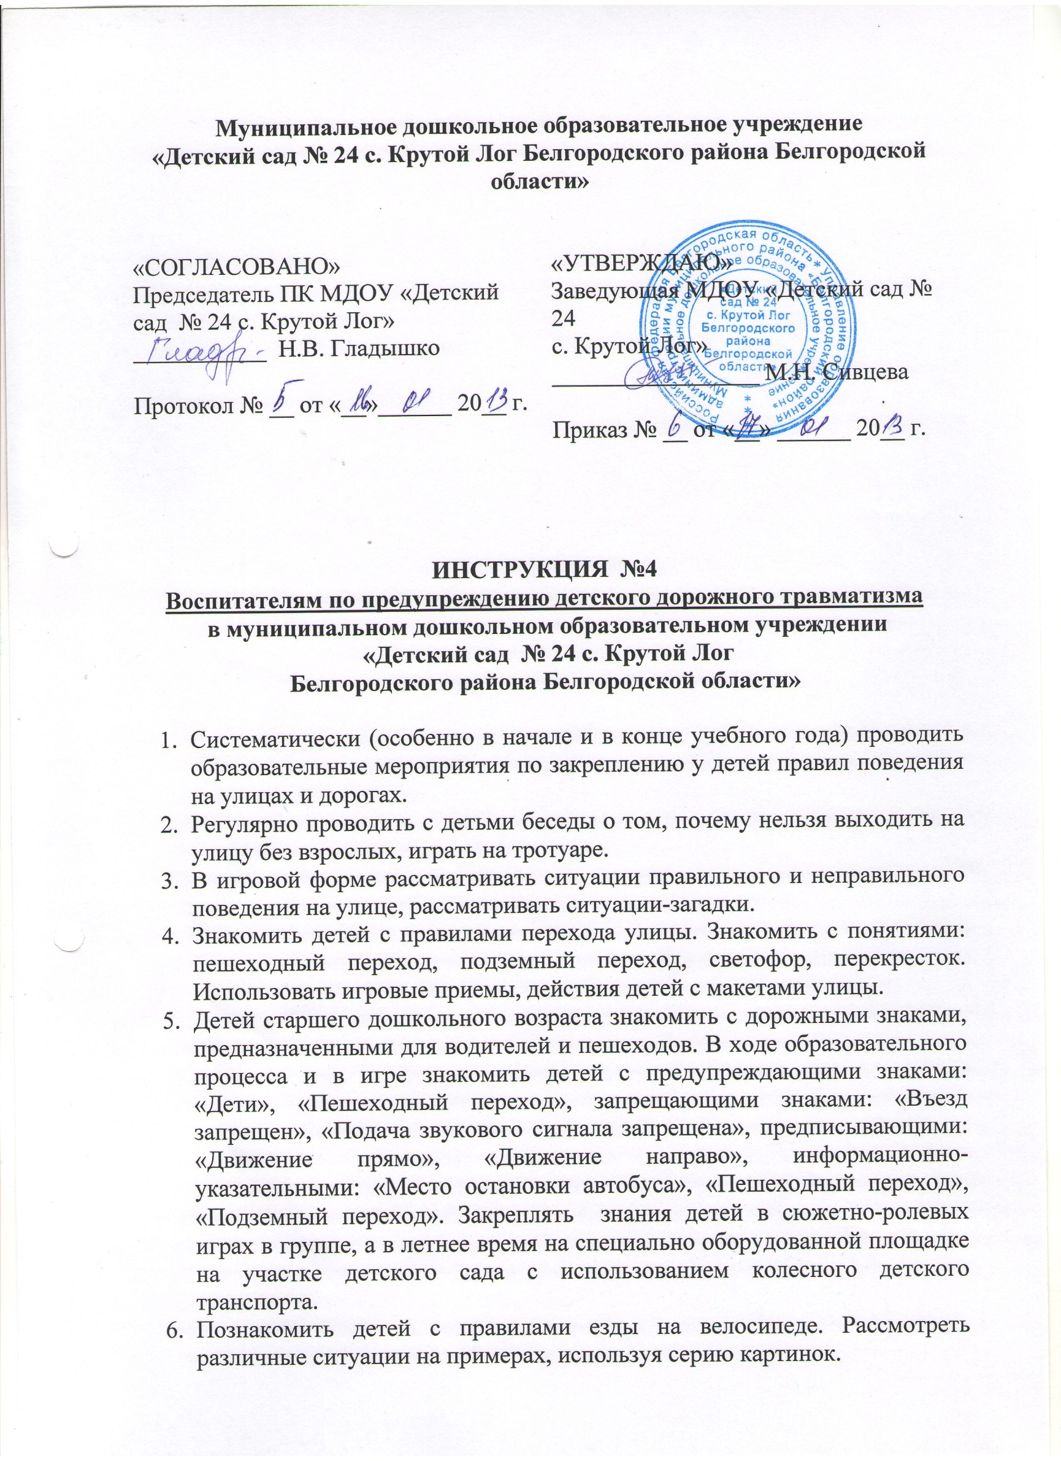
7. Знакомить детей с работой ГИБДД. Показывать картинки с изображением патрульной машины, вертолета, постов ДПС, организовывать сюжетно-ролевые игры, отражающие их работу.
8. Знакомить детей с правилами поведения в транспорте (наземные и подземные виды общественного транспорта, личные автомобили, воздушный, железнодорожный, водный транспорт).
9. Организовать в группе зону или уголок по обучению правилам дорожного движения (брошюры, иллюстрации, детские книги, настольно-печатные и дидактические игры, атрибуты к сюжетно-ролевым играм, макеты, карточки-задания и т. п..)
10. В летний период организовывать на участке игры по обучению правилам дорожного движения.
11. Организовывать экскурсии по ознакомлению с дорожным движением.
12. Привлекать родителей и работников ГИБДД к работе по предупреждению нарушений правил дорожного движения.

Инструкцию подготовил (а): заведующая ДОУ ______________ Сивцева М.Н.

Инструкция составлена сроком на пять лет.

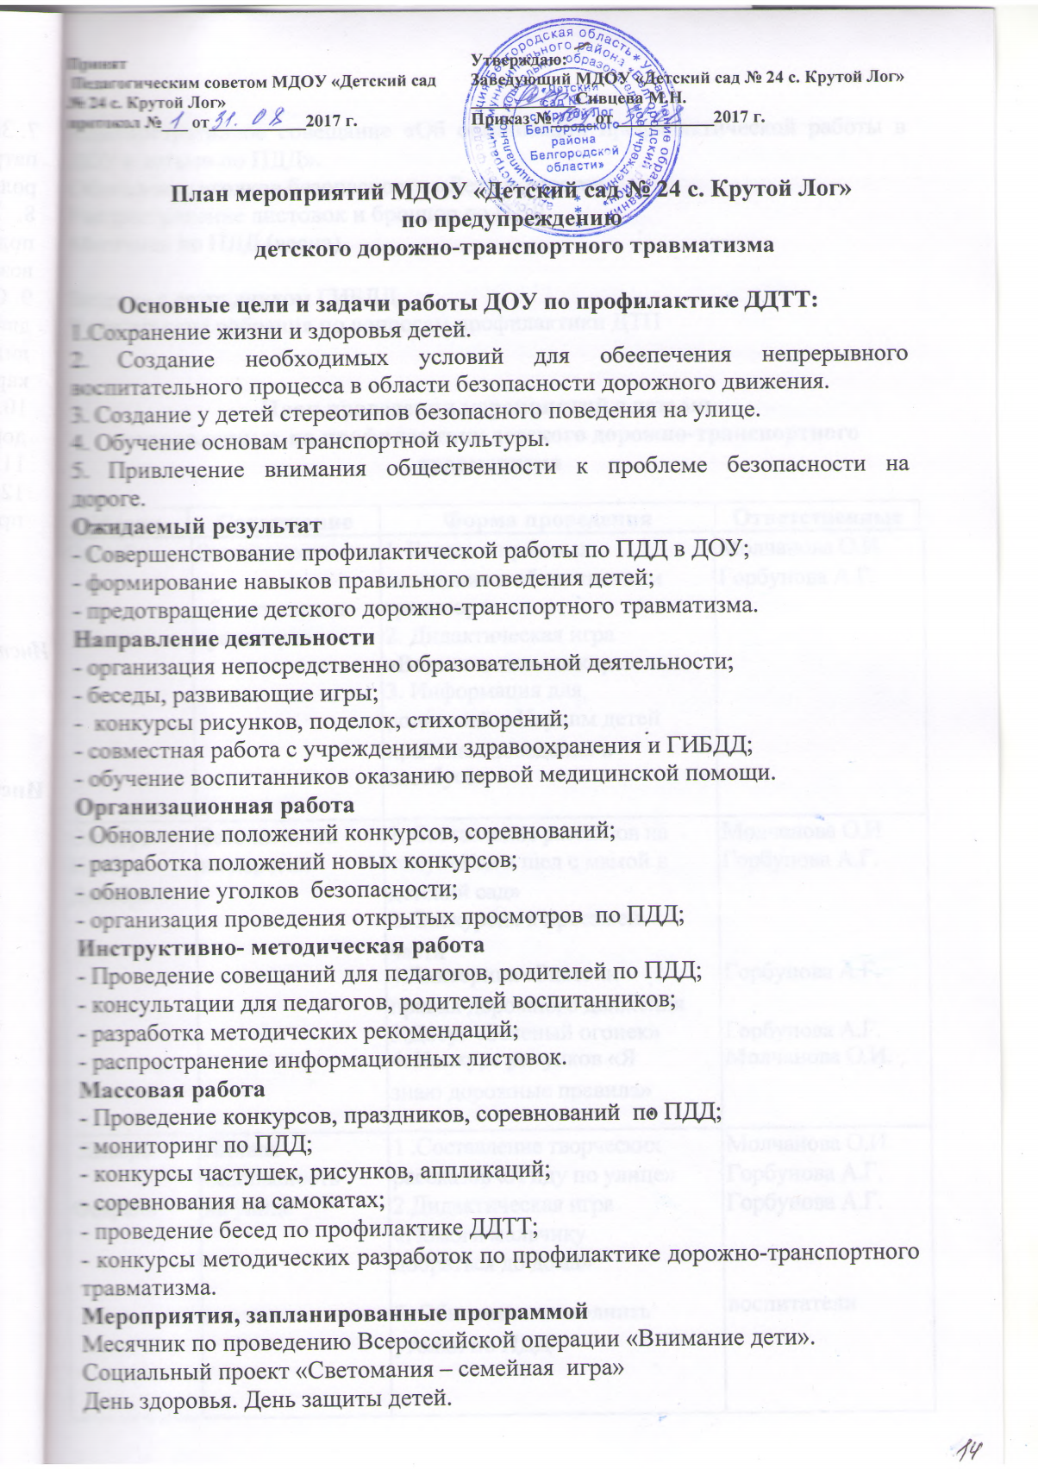

Социальный проект «Светомания – семейная игра»
День здоровья. День защиты детей.
Административное совещание «Об организации профилактической работы в ДОУ с детьми по ПДД».
Обновление уголков безопасности «Дети и дорога».
Распространение листовок и брошюр по ПДД
Месячник по ПДД (весна).

Встреча с сотрудником ГИБДД.
Родительские собрания по вопросам профилактики ДТП

План проведения мероприятий с детьми,
направленных на профилактику детского дорожно-транспортного травматизма

Месяц | Содержание | Форма проведения | Ответственные
Сентябрь | Безопасность | 1. Беседа о правилах | Молчанова О.И.
 | в | поведения в общественном | Горбунова А.Г.
 | общественном | транспорте.
 | транспорте | 2. Дидактическая игра
 |  | «Водитель и пассажиры».
 |  | 3. Информация для
 |  | родителей: «Научим детей
 |  | правилам поведения в
 |  | автобусе»
Октябрь | Безопасность | 1. Составление рассказов на | Молчанова О.И.
Ноябрь | на дорогах | тему: «Как я шел с мамой в | Горбунова А.Г.
Декабрь |  | детский сад»
 |  | 2. Экскурсия к проезжей
 |  | части
 |  | 4.Викторина «Знатоки | Горбунова А.Г.
 |  | правил дорожного движения
 |  | 3.Досуг «Зеленый огонек» | Горбунова А.Г.
 |  | 4. Конкурс рисунков «Я | Молчанова О.И.
 |  | знаю дорожные правила»
Январь | Личная | 1 .Составление творческих | Молчанова О.И.
 | безопасность | рассказов «Я иду по улице» | Горбунова А.Г.
Февраль | на улице | 2.Дидактическая игра | Горбунова А.Г.
 |  | «Помоги мальчику
 |  | добраться до дома»  3. Обновить и пополнить уголки по ПДД | воспитатели
Март | Родители, |  | Молчанова О.И.
Апрель | позаботьтесь о безопасности Ваших детей | Принять участие в Социальном проекте «Светомания — семейная игра» | Горбунова А.Г.  Шульц И.Ю.
Май | Катание на  велосипеде,  самокате | - Сюжетно-ролевая игра на  участке детского сада:  «Соблюдай правила движения»  2.Беседа «Как поступить,  если я или мой друг  получили травму» | Молчанова О.И.  Горбунова А.Г.  Молчанова О.И.  Горбунова А.Г.

Методическая база ДОУ по ПДД

1. Саулина Т.Ф. Знакомим дошкольников с правилами дорожного движения: Для занятий с детьми 3-7 лет. – М.: Мозаика-синтез, 2014 г.

2.Авдеева Н.Н., Князева О.Л., Стеркина Р.Б. Безопасность: Учебное пособие по основам безопасности жизнедеятельности детей старшего дошкольного возраста. – СПб.: «Детство-Пресс», 2002.-144 с.

3.Шорыгина Т.А. Осторожные сказки: Безопасность для малышей. – М.: Книголюб, 2005. – 80 с. (Развивающие сказки для детей)

4.Извекова Н.А. Правила дорожного движения: Учебное пособие.- М.: ТЦ Сфера, 2009.-64 с.

5. Саулина Т.Ф. Три сигнала светофора. – М: Просвещение,1989.- 62 с.

6. Наглядные пособия и плакаты в группах, папки-передвижки.

7. Дидактические игры.
8. Макеты улиц и дорог.
Ребенок и взрослый на улице
(рекомендации для родителей)

Ребенок на руках.
Будьте осторожны: он закрывает вам обзор улицы.

Ребенок в санках.
Такой «транспорт», как известно, легко опрокидывается. На дороге или рядом с ней этого нельзя допускать.

Вы едите в такси, в легковом автомобиле.
Конечно же, взрослые с ребенком сядут на заднем сиденье - так предписывают «Правила дорожного движения». Учитывайте так же возможность резкого торможения и берегите ребенка от ушиба. При высадке первыми обязательно должны выйти взрослые и принять детей.

Автобус приближается к остановке.
До полного прекращения движения автобуса к нему подходить не следует - ребенок, как и взрослый, может оступиться и попасть под колеса, особенно если на остановке много пассажиров.

Посадка в автобус, трамвай, троллейбус.
Зона остановки - опасное для ребенка место. Стоящий автобус сокращает обзор дороги в этой зоне, как водителям проходящих машин, так и пешеходам. К тому же здесь пешеходы часто спешат и ребенка могут столкнуть на проезжую часть.

Поездка в автобусе, трамвае, троллейбусе.
Даже опытный водитель не всегда может избежать резкого торможения в аварийной ситуации. Поэтому в транспорте надо позаботиться о том, чтобы ребенок занимал устойчивое положение. Особенно осторожным нужно быть возле кабины водителя и во время подготовки к выходу.

Выход из автобуса, трамвая, троллейбуса.
Первыми всегда выходят взрослые и принимают ребенка. Если пустить его вперед, то, пока вы заняты выходом, он может вырваться из рук и выбежать из-за автобуса на дорогу, а маленький ребенок, спускаясь по ступенькам, рассчитанных на взрослых, - упасть.

За руку с ребенком.
На улице или рядом с ней не забывайте, что ребенок может вырваться. Это типичная причина детского дорожного травматизма.
Не разрешайте ребенку бежать впереди вас.

Используйте каждый случай пребывания ребенка на улице, чтобы учить его наблюдать, узнавать типичные дорожные «ловушки» при переходе улицы. Пусть он тоже наблюдает, а не просто доверяет вам, иначе малыш привыкнет ходить через улицу не глядя.

Если ваш ребенок носит очки, следует помнить, что они «исправляют
«зрение только перед собой, а для юного пешехода важную роль играет боковое зрение. Поскольку оно остается ослабленным, несмотря на очки, нужно с особым старанием учить ребенка наблюдать, узнавать типичные ситуации закрытого обзора. Правильно оценивать скорость приближающейся машины.

ОСНОВНЫЕ ПРАВИЛА БЕЗОПАСНОГО ПОВЕДЕНИЯ НА ДОРОГЕ
Никогда не выбегайте на дорогу перед приближающимся автомобилем. Это опасно, потому что водитель не может остановить машину сразу.
Дорогу необходимо переходить в специально установленных местах по пешеходному переходу.
На проезжую часть выходите только после того, как убедитесь в отсутствии приближающегося транспорта и слева и справа.
Выйдя из автобуса, не выбегайте на дорогу. Подождите, пока автобус отъедет, и только потом, убедившись в отсутствии машин, переходите дорогу.
Опасно выезжать на проезжую часть на скейтах и роликовых коньках.
Не выбегайте на дорогу вне зоны пешеходного перехода, в этом месте водитель не ожидает пешеходов и не сможет мгновенно остановить автомобиль.
Опасно играть в мяч и другие игры рядом с проезжей частью, лучше это делать во дворе или на детской площадке.
Умейте пользоваться светофором.
Помните! Только строгое соблюдение Правил дорожного движения защищает всех вас от опасностей на дороге.

Памятка для родителей по обучению детей правилам дорожного движения
Не спешите, переходите дорогу размеренным шагом. Выходя на проезжую часть дороги, прекратите разговаривать - ребенок должен привыкнуть, что при переходе дороги нужно сосредоточиться.
Не переходите дорогу на красный или желтый сигнал светофора, как бы вы при этом не торопились. Переходите дорогу только в местах, обозначенных дорожным знаком “Пешеходный переход”. Из автобуса, троллейбуса, трамвая, такси выходите первыми. В противном случае ребенок может упасть или побежать на проезжую часть.
Привлекайте ребенка к участию в ваших наблюдениях за обстановкой на дороге, показывайте ему те машины, которые готовятся поворачивать, едут с большой скоростью и т.д.
Не выходите с ребенком из-за кустов или машины, не осмотрев предварительно дорогу, – это типичная ошибка и нельзя допускать, чтобы дети ее повторяли.
Не разрешайте детям играть вблизи дороги и на проезжей части.
Памятка для родителей по правилам дорожного движения
Необходимо учить детей не только соблюдать Правила движения, но и с самого раннего возраста учить их наблюдать и ориентироваться. Нужно учитывать, что основной способ формирования навыков поведения – наблюдение, подражание взрослым, прежде всего родителям. Многие родители, не понимая этого, личным примером обучают детей неправильному поведению.
Находясь с ребенком на проезжей части, не спешите, переходите дорогу размеренным шагом. Иначе вы научите спешить там, где надо наблюдать и обеспечить безопасность.
Не посылайте ребенка переходить или перебегать дорогу впереди вас – этим вы обучаете его идти через дорогу, не глядя по сторонам. Маленького ребенка надо крепко держать за руку, быть готовым удержать при попытке вырваться – это типичная причина несчастных случаев.
Учите ребенка смотреть. У ребенка должен быть выработан твердый навык: прежде чем сделать первый шаг с тротуара, он поворачивает голову и осматривает дорогу во всех направлениях. Это должно быть доведено до автоматизма.
Учите ребенка замечать машину. Иногда ребенок не замечает машину или мотоцикл издалека. Научите его всматриваться вдаль.
Учите ребенка оценивать скорость и направление будущего движения машины. Научите ребенка определять, какая едет прямо, а какая готовится к повороту.
Твердо усвойте сами и научите ребенка, что входить в любой вид транспорта и выходить из него можно только тогда, когда он стоит. Объясните ребенку, почему нельзя прыгать на ходу.

